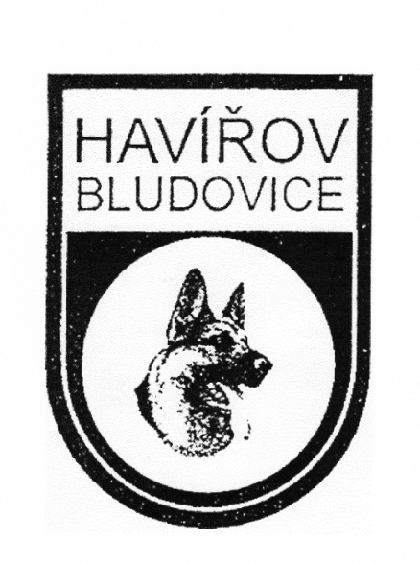
ZKO Havířov-Bludovice pořádá dne

18.04.2015

Oblastní speciální výstavu německých ovčáků

Místo konání: Výcvikový areál ZKO Havířov-Bludovice

Program:
07.00 – 09.00 přejímka psů
09.00 – 16.00 posuzování ve třídách

Třídy:
6 – 12 měsíců tř. dorostu
12 – 18 měsíců tř. mladých
18 – 24 měsíců tř. dospívajících
nad 24 měsíců tř. pracovní

Posuzující rozhodčí: Jiří Zavadilík

Doklady pro účast:
Originál průkazu původu + výkonnostní knížka a očkovací průkaz.
Z účasti na výstavě jsou vyloučeni psi podle čl. 12 výstavního řádu ČMKU.
Výstava se koná podle platného výstavního řádu ČMKU a KCHNO.
Protest proti rozhodnutí rozhodčího (ocenění, zadání pořadí, titul) není přípustný dle čl. 15 výstavního řádu ČMKU. Protest z formálních důvodů je přípustný po složení zálohy 500,- Kč, která v případě zamítnutí protestu propadá ve prospěch pořadatelů.

Výstavní poplatky: za 1. psa 300,- Kč, za každého dalšího psa 200,- Kč

Uzávěrka přihlášek: 10.04.2015

Výstavní poplatek uhraďte na účet: 1722057329/0800, jako variabilní symbol uveďte tetovací číslo a do zprávy příjemci uveďte: Výstavní poplatek.
Přihlášky zasílejte na emailovou adresu: kynologie-havirov@seznam.cz

Možnost inzerce ve výstavním katalogu po dohodě s paní Horákovou Ilonou, tel.: 607 531 901, email.: aiwak@volny.cz

